**江苏省仪征中学2023-2024学年度第二学期高二物理学科导学案**

**13.2.1 磁感应强度**

研制人：夏雪芬 审核人：何青

班级：____________姓名：____________学号：_____________授课日期： 2023.11.15

**本课在课程标准中的表述：知道磁感应强度**

**[学习目标]**

1.理解磁感应强度的概念，知道磁感应强度是描述磁场强弱和方向的物理量.

2.知道什么是匀强磁场，知道匀强磁场磁感线的特点.

**[课前预习]**

**一、磁感应强度**

1．电流元：很短一段通电导线中的电流*I*与导线长度*l*的乘积*Il*.

2．定义：一段通电直导线 放在磁场中所受的力与导线中的电流和导线的长度的 的比值，叫作磁感应强度．

3．定义式：*B*＝.

4．单位： ，简称 ，符号为T.

5．磁感应强度是表征磁场 的物理量．

6．磁感应强度是矢量，它的方向就是该处小磁针静止时 所指的方向．

**二、匀强磁场**

1．概念：各点的磁感应强度的 相等、 相同的磁场．

2．磁感线特点：匀强磁场的磁感线是间隔 的平行直线．

**即学即用:**

1．判断下列说法的正误．

(1)磁感应强度是矢量，磁感应强度的方向就是磁场的方向．(　　)

(2)磁感应强度的方向与小磁针在任何情况下N极受力的方向都相同．(　　)

(3)通电导线在磁场中受到的磁场力为零，则说明该处的磁感应强度为零．(　　)

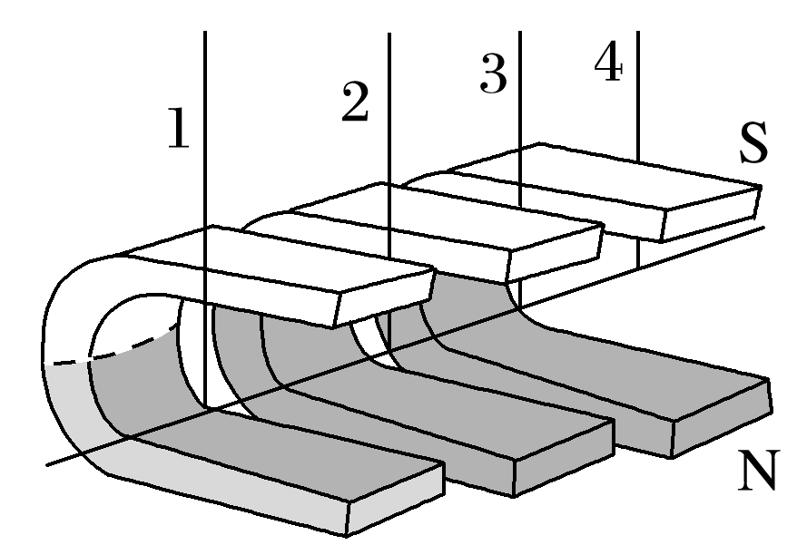

**[课堂学习]**

导学探究　在利用如图所示装置进行“探究影响通电导线受力的因素”的实验时，我们更换磁性强弱不同的磁体，按实验步骤完成以下实验探究：

保持*I*与*l*不变，按磁性从弱到强改换磁体，观察悬线摆动的角度变化，发现磁体磁性越强，悬线摆动的角度越大，表示通电导线受的力越________，力*F*与*Il*的比值越________，即*B*越________，这表示*B*能反映磁场的________．

知识深化

1. 磁感应强度的定义式
2. 磁感应强度是反映磁场强弱的物理量，它是用比值定义法定义的物理量，大小与_______________无关，由____________________决定

3．磁感应强度的方向可以有以下几种表述方式：

(1)小磁针静止时________所指的方向，即________受力的方向．

(2)小磁针静止时________所指的反方向，即________受力的反方向．

(3)磁感应强度的方向就是该点的__________方向．

[深度思考]　磁感应强度的定义式*B*＝是否在任何时候都成立，而与导线放置方式无关？

例1：关于磁感应强度，下列说法中正确的是(　　)

A．由*B*＝可知，*B*与*F*成正比，与*Il*成反比

B．通电导线放在磁场中的某点，那点就有磁感应强度，如果将通电导线拿走，那点的磁感应强度就为零

C．通电导线所受磁场力不为零的地方一定存在磁场，通电导线不受磁场力的地方一定不存在磁场

D．磁场中某一点的磁感应强度由磁场本身决定，其大小和方向是唯一确定的，与是否放入通电导线无关 知识深化

1. 在定义式B＝中，
2. B的大小与F、I、l无关：

例2：磁场中放一根与磁场方向垂直的通电导线，通过它的电流是2.5 A，导线长1 cm，它受到的磁场力为5.0 10－2 N．求：

(1)这个位置的磁感应强度大小；

(2)当把通电导线中的电流增大到5 A时，这一位置的磁感应强度大小．

针对训练1：在竖直向上的匀强磁场中某处*P*放一根长度*L*＝0.2 m，通电电流*I*＝0.5 A的直导线，测得它受到的最大磁场力*F*＝1.0 N，现将该通电导线从磁场中撤走，则*P*处的磁感应强度为(　　)

A．零 B．10 T，方向竖直向上

C．0.1 T，方向竖直向下 D．10 T，方向肯定不是竖直向上

**[课后作业]** 完成课后作业

**[课后感悟]**__________________________________________________________________________

_______________________________________________________________________________________

**江苏省仪征中学2023—2024学年度第一学期高二物理学科作业**

**13.2.1 磁感应强度**

研制人：夏雪芬 审核人：何青

班级：_______姓名：__________学号：________时间： 2023.11.15作业时长： 30分钟

**[基础练习]**

1．有人根据公式 *B*＝提出以下看法，其中正确的是(　　)

A．磁感应强度的数值跟通电导线受到的磁场力*F*的大小成正比

B．磁感应强度的数值跟通电导线的电流*I*成反比

C．磁感应强度的数值跟通电导线的长度*l*成反比

D．磁感应强度是表示磁场强弱的物理量，它是客观存在的，与外加导线的长度、电流的强弱和受力情况均无关

2．关于磁感应强度，下列说法中正确的是(　　)

A．磁场中某点磁感应强度的大小，跟放在该点的通电导线有关

B．磁场中某点磁感应强度的方向，跟放在该点的通电导线方向垂直

C．在磁场中某点的通电导线不受磁场力的作用时，该点磁感应强度大小一定为零

D．在磁场中磁感线越密集的地方，磁感应强度越大

3．关于磁感应强度*B*、电流*I*、导线长度*l*和电流所受磁场力*F*的关系，下面的说法正确的是(　　)

A．在*B*＝0的地方，*F*一定等于零

B．在*F*＝0的地方，*B*一定等于零

C．若*B*＝1 T，*I*＝1 A，*l*＝1 m，则*F*一定等于1 N

D．若*l*＝1 m，*I*＝1 A，*F*＝1 N，则*B*一定等于1 T

4．磁感应强度的单位是特斯拉(T)，与它等价的是(　　)

A. B. C. D.

5.如图所示是一条形磁体周围部分磁感线分布示意图，在磁场中取两个面积相等的圆环*S*1、*S*2进行研究，圆心*O*、*O*′在条形磁体的中轴线上，*P*、*Q*位于圆环*S*1上，是上、下对称的两点，*P*、*P*′分别是两圆环*S*1、*S*2上相同位置的点．下列说法正确的是(　　)

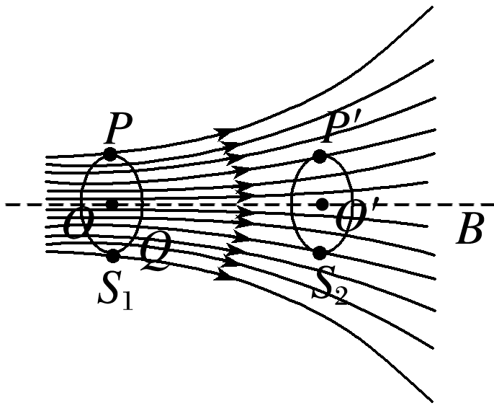A．*P*点磁感应强度的大小比*Q*点的大

B．*P*点磁感应强度的大小比*P*′点的小

C．穿过*S*1的磁通量比穿过*S*2的大

D．穿过*S*1的磁通量与穿过*S*2的一样大

**[能力练习]**

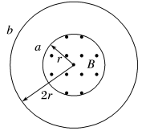6.如图所示，两个线圈*a*、*b*的半径分别为*r*和2*r*，匝数分别为*N*1和*N*2，圆形匀强磁场*B*的边缘恰好与*a*线圈重合，则穿过*a*、*b*两线圈的磁通量之比为(　　)

A．*N*1∶*N*2  B．*N*1∶4*N*2

C．1∶2 D．1∶1

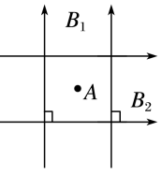7.如图所示，在空间仅存在大小恒定、方向相互垂直的两个磁场*B*1、*B*2，*B*1＝3 T，*B*2＝4 T，*A*点的磁感应强度大小为(　　)

A．7 T B．1 T

C．5 T D．大于3 T，小于4 T

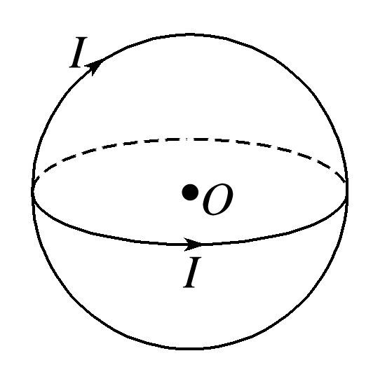8.如图所示，把两个完全一样的环形线圈互相垂直地放置，它们的圆心位于一个共同点*O*上．当通以相同大小的电流时，两通电线圈在*O*点产生的磁场方向分别为垂直纸面向里和竖直向上，大小相等，则*O*处的磁感应强度与一个线圈单独产生的磁感应强度的大小之比是(　　)

A．1∶1 B．2∶1

C.∶1 D．1∶

**[提升练习]**

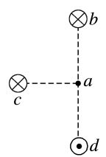★9.已知直导线中电流在周围空间产生的磁感应强度大小为*B*＝*k*，*k*为常量，*I*为电流强度，*r*为到导线的距离．*b*、*c*、*d*三根长通电直导线垂直于纸面放置，电流方向如图所示，*ac*垂直于*bd*且*ab*＝*ad*＝*ac*，*b*、*c*、*d*三根导线中电流强度分别为*I*、*I*、2*I*.已知导线*c*在*a*点的磁感应强度大小为*B*，则*a*点处的合磁感应强度大小为(　　)

A.*B* B．3*B*

C．2*B* D.*B*

**《13.2.1 磁感应强度》补充练习**

1.如图所示，一个闭合线圈放在匀强磁场中，线圈的轴线与磁场方向成30°角，磁感应强度为*B*，用下述哪个方法可使穿过线圈的磁通量增加一倍(　　)

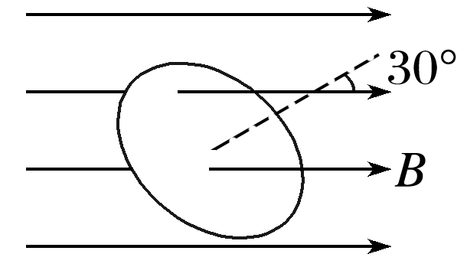A．把线圈匝数增加一倍

B．把线圈面积增加一倍

C．把线圈的半径增加一倍

D．转动线圈使得轴线与磁场方向平行

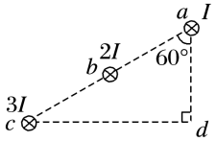2.如图所示，直角三角形*acd*，∠*a*＝60°，三根通电长直导线垂直纸面分别放置在*a*、*b*、*c*三点，其中*b*为*ac*的中点，三根导线中的电流大小分别为*I*、2*I*、3*I*，方向均垂直纸面向里，通电长直导线在其周围空间某点产生的磁感应强度*B*＝，其中*I*表示电流强度，*r*表示该点到导线的距离，*k*为常数，已知*a*点处导线在*d*点产生的磁感应强度大小为*B*0，则*d*点的磁感应强度大小为(　　)

A．*B*0 B．2*B*0

C.*B*0 D．4*B*0

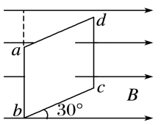3.如图所示，矩形线圈的面积为0.2 m2，放在磁感应强度为0.1 T的匀强磁场中，线圈的一边*ab*与磁感线垂直，线圈平面与磁场方向成30°角，求：

(1)穿过线圈的磁通量是多大；

(2)当线圈从图示位置绕*ab*边转过60°的过程中，穿过线圈的磁通量变化了多少．

4．如图所示，一个面积为*S*的矩形导线框*abcd*，水平放置在匀强磁场中，磁场的磁感应强度为*B*，方向与*ad*边垂直并与线框平面成45°角，*O*、*O*′分别是*ab*边和*cd*边的中点．现将线框右半边*ObcO*′绕*OO*′逆时针旋转90°到图乙所示位置．在这一过程中，通过线框的磁通量的变化量的大小为多少？

